Jul na Beogradskoj berzi
Tokom jula, na Beogradskoj berzi je ostvaren ukupan promet od 1,17 milijardi dinara, odnosno 12,53 miliona evra, čime je nastavljen trend pada vrednosti prometa iz prethodnih meseci. Julski promet, istovremeno, predstavlja najnižu mesečnu vrednost ukupnog prometa od početka godine.
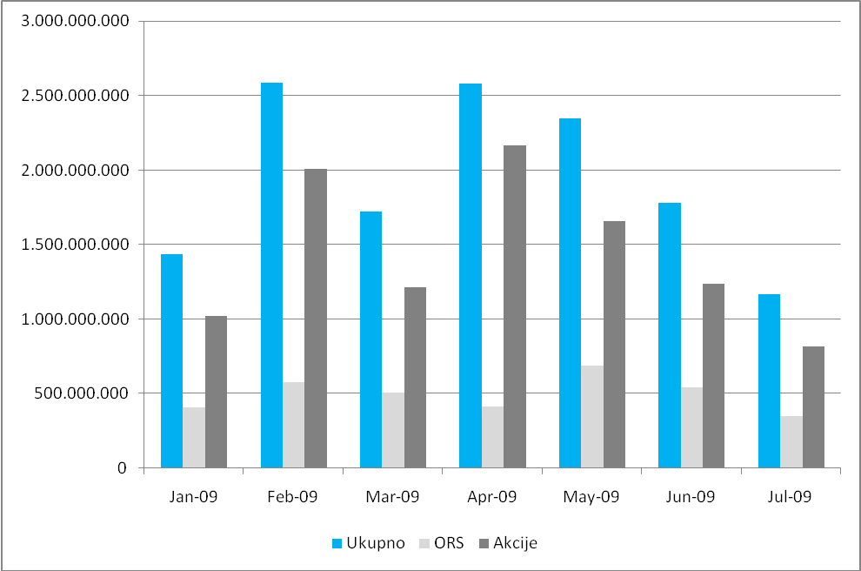
Promet po mesecima u 2009. godini. (u RSD)
Indeksni pokazatelji Beogradske berze su, kao i prethodnog meseca, zabeležili mesečnu promenu vrednosti različitog predznaka. Za razliku od juna kada je u “plusu” bio opšti indeks BELEXline, tokom juna pozitivnu promenu beleži indeks koji reprezentuje kretanje najlikvidnijih domaćih akcija BELEX15. Prvog trgovačkog dana u julu BELEX15 se nalazio na nivou od 569,27 indeksnih poena, da bi do kraja meseca uvećao vrednost za nepun indeksni poen, odnosno za 0,17 odsto. Od ukupno 23 trgovačka dana u julu, BELEX15 je u “zelenoj” zoni završio 11, pri čemu je najduži “zeleni talas”, odnosno period kontinuiranog rasta vrednosti, zabeležio u periodu od 15. do 21. jula, kada je dosegao i mesečni maksimum na nivou od 593,81 indeksnih poena. Istog dana (21. jula) zabeležio je i najveću dnevnu promenu vrednosti od 3,21 odsto.
Istovremeno, indeks koji opisuje kretanje na celokupnom tržištu Beogradske berze – BELEXline beleži negativnu promenu od -1,41 odsto. Za razliku od BELEX15, opšti indeks je pozitivnu promenu vrednosti zabeležio u 8 trgovačkih dana, pri čemu se kao i BELEX15 u periodu od 15. do 21. jula nalazio u zoni kontinuiranog rasta. Na negativan mesečni “skor” opšteg indeksa opredeljujuće je uticao period kontinuiranog pada u prvoj polovini meseca, kada je zabeležio pad od preko 5 odsto. Kao i BELEX15 i opšti indeks je mesečni maksimum na nivou od 1.179,48 indeksnih poena zabeležio 21. jula, kada je ostvario i najveći dnevni rast od 2,14 odsto.
Od početka godine, BELEX15 je zabeležio porast od 0,90 odsto, dok je opšti indeks BELEXline u godišnjem “minusu” od 3,52 odsto.
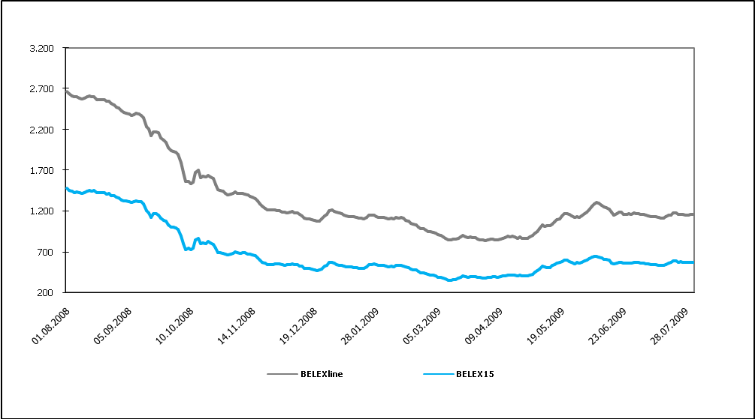
Kao i prethodnog meseca, na čelu liste akcija sa najvećim rastom vrednosti, popularnih dobitnika, našao se predstavnik bankarsakog sektora. Najveći rast zabeležile su akcije Čačanske banke koje su poslednjeg dana u mesecu vredele 14.190,00 dinara po akciji, što je u poređenju sa 12.800,00 dinara sa početka meseca, za 10, 86 odsto viša vrednost. Na drugom mestu liste akcija sa najvećim rastom našla se beogradska kompanija Telefonija a.d., čije su akcije zabeležile rast od 7,96 odsto. Sa druge strane, na prvom mestu liste akcija sa najvećom negativnom promenom vrednosti, našla se kragujevačka Credy banka sa “minusom” od 18,80 odsto. Na drugom mestu, sa negativnom promenom od 15,38 odsto, našao se beogradski Velefarm.
Ukupan promet akcijama u junu iznosio je 819,38 miliona dinara, što je u poređenju sa junom za 531,54 miliona dinara ili 39,34 odsto niža vrednost.
Najtrgovanije sa prometom od 139,92 miliona dinara bile su akcije zrenjaninskog Autobanata, uz napomenu da je najveca vrednost prometa akcijama pomenute kompanije ostvarena u blok trgovanju. Na drugom mestu liste najtrgovanijih akcija, sa prometom od 106,67 miliona dinara našla se niška AIK banka.

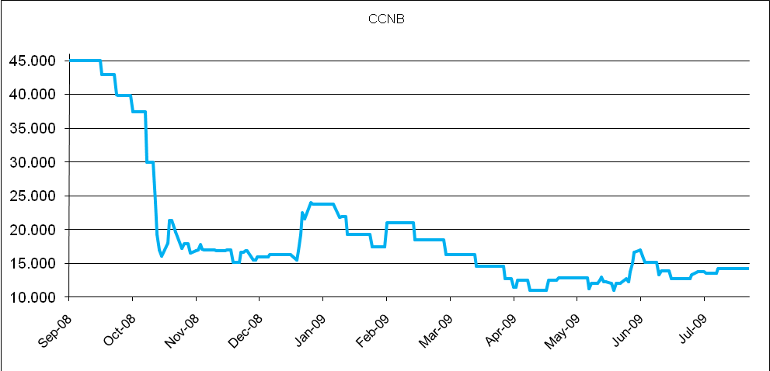
Ukupna tržišna kapitalizacija u julu iznosila je 901,13 milijardi dinara, što je u poređenju sa prethodnim mesecom za 0,42 odsto viša vrednost. U skladu sa julskim kretanjem vrednosti najlikvidnijih akcija i tržišna kapitalizacija akcija konstituenata indeksa BELEX15 beleži rast vrednosti. Poslednjeg dana jula kapitalizacija akcija iz indeksa BELEX15 iznosila je 87,66 milijardi dinara, što je za 4,53 odsto viša vrednost u poređenju sa krajem prethodnog meseca. Direktna posledica negativne mesečne promene indeksa BELEXline jeste pad vrednosti tržišne kapitalizacije akcija iz indeksne korpe ovog indeksa. Naime, julska kapitalizacija akcija koje čine BELEXline iznosi 181,27 miljardi dinara, što je za 3,67 odsto niža vrednost u odnosu na prethodni mesec.
Istovremeno, kapitalizacija akcija uključenih u trgovanje po metodu kontinuirane trgovine beleži pad vrednosti od 0,29 odsto, dok je kapitalizacija akcija u metodu preovlađujuće zabeležila rast od 0,44 odsto. I tržišna kapitalizacija obveznica RS beleži porast od 1.127,08 milijardi dinara ili 0,75 odsto.
Ukupan promet obveznicama RS u julu iznosio je 349,37 miliona dinara ili 3,75 miliona evra, što u poređenju sa prethodnim mesecom predstavlja pad od 36,44 odsto. U strukturi ukupnog mesečnog prometa ostvarenog na Beogradskoj berzi u julu, obveznice RS su učestvovale sa bezmalo jednom trećinom.
Najtrgovanija sa prometom od 993,15 hiljada evra bila je serija A2015. Na drugom, odnosno trećem mestu sa prometom od 756,08, odnosno 625,35 hiljada evra našle su se serija koje na naplatu dospevaju 2014., odnosno 2016. godine. Svih sedam serija obveznica RS beleže rast cene tokom jula. Najveća pozitivna promena cene od 1,56 odsto zabeležena je kod serije A2015. Porast cene od preko jedan odsto zabeležile su i serije čiji je rok dospeća 2013., odnosno 2014. godine.
Stopa godišnjeg prinosa na obveznice RS krajem jula nalazila se u rasponu od 5,67 odsto za seriju A2016 do 6,23 odsto za seriju sa rokom dospeća naredne 2010. godine.
Smanjena aktivnost stranih investitora u julu mesecu, karakterisična za letnji period, posledično je rezultovala i smanjenjem prometa ostvarenog na Berzi koji je zabeležio najnižu vrednost od početka godine.
Učešće stranih investitora u trgovanju akcijama (FIS), kretalo se ispod istorijskih vrednosti, prosečno dnevno na nivou od oko 27,6 odsto što je za 16,6 odsto manje u odnosu na prethodni mesec, i posle februarske, predstavlja najnižu vrednost u ovoj godini. Stranci su u kupovini akcija učestvovali sa 22,8 odsto, dok je na prodajnoj strani njihovo učešće iznosilo 32,5 odsto. Posmatrano od početka godine, FIS je prosečno dnevno iznosio 43,2 odsto, dok su se vrednosti pokazatelja b-FIS i s-FIS kretale ujednačeno i iznosile 41,6 odsto, odnosno 44,7 odsto, respektivno.
Dnevne vrednosti FIB-a su, takođe, tokom jula bile na nižem nivou u odnosu na prethodni mesec, preciznije, prosečna dnevna vrednost učešća stranih investitora u trgovanju obveznicama RS smanjena je za 2,7 odstoi u julu iznosila 5 odsto. Učešće stranaca u trgovanju obveznicama je od početka godine prosečno dnevno iznosilo 10,4 odsto.
Učešće stranih investitora u ukupnoj vrednosti prometa (FIT) zabeležilo je smanjene od 16,4 odsto u odnosu na prethodni mesec, pri čemu je njegova vrednost u julu prosečno dnevno iznosila 20,9 odsto, što predstavlja kao i kod FIS-a, posle februaraske, najnižu vrednost od početka godine. Vrednost FIT-a od početka godine iznosila je prosečno dnevno 34,8 odsto ukupnog prometa ostvarenog na Berzi.

BELEXsentiment

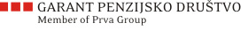
Pripremio: Đorđe Jokić
Portfolio menadžer, Garant penzijsko društvo, društvo za upravljanje dobrovoljnim penzijskim fondom a.d. Beograd

Pad BELEXline u julu od -1,42% i porast BELEX15 od 0,17% nije iznenađujući. Za očekivati je da će BELEXline uvek kaskati za indeksom BELEX15 iz razloga što se u portfelju BELEX15 nalaze najlikvidnije akcije na srpskom tržištu koje reaguju na prve informacije o kretanju tržišta, koje se potom sa određenim vremenskim gap-om prenose na one manje likvidne.
Ove male, može se reći korektivne promene vrednosti oba indeksa u prošlom mesecu može značiti stabilizaciju srpskog tržišta i to na nižem nivou. Iako efekat krize i dalje traje, pre svega po stalno rastuću nezaposlenost, ostali pokazatelji govore u prilog stabilizaciji.
Ostvareni rezultati svetskih ekonomija (koji su relevantni i kod analize domaćeg tržišta) i to stanje industrijske proizvodnje, GDP, kretanje zaposlenosti, ...kao i projekcija budućih događaja, ukazuju na verovatan usporeni rast (posle pada) svetske privrede.
Ono što se sada javlja kao novi potencijalni problem u svetu, javlja se na polju zdravstva i to uticaju virusa novog gripa A H1N1 na svetsku ekonomiju. Ukoliko se obistine tvrdnje Posebne radne grupe iz Ministarstva zdravlja, u Srbiji će vrlo brzo oboleti 2 do 2,5 miliona ljudi od ovog gripa. To može rezultirati smanjenjem celokupne aktivnosti privrede.
Zaključak: Ako želimo da verujemo da se tržište stabilizovalo i da je verovatan usporeni rast svetske privrede, onda možemo da pretpostavimo blagi rast tržišta u sledećem periodu.
Naravno, opet se nameće dilema: da li će rast akcija u sledećem periodu biti dovoljan da kompenzuje ulaganje u hartije koje donose fiksan prinos?
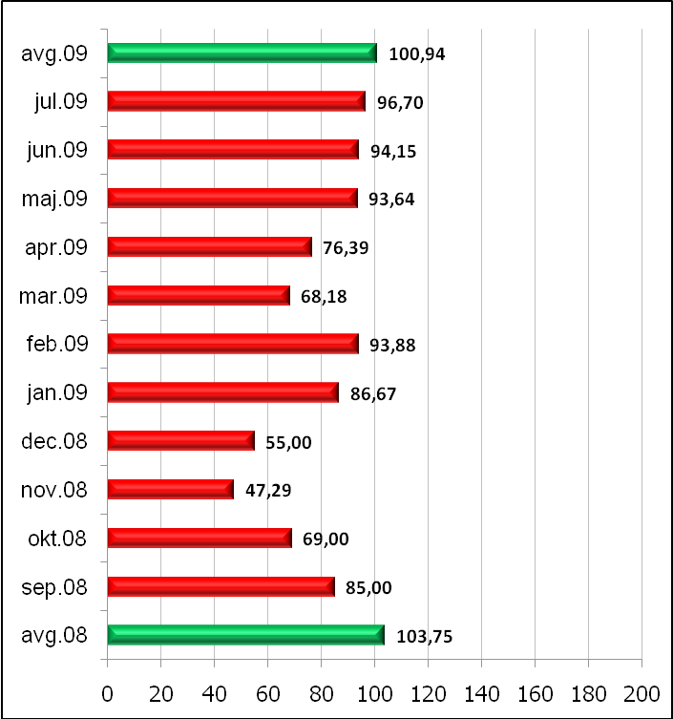

Izvor: www.belex.rs

